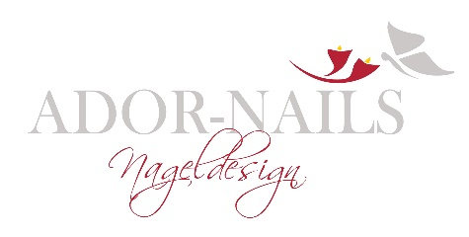

Studiopreisliste. Gültig ab: 01. 06. 2022

Neumodellage inkl. French oder Full Look

Neumodellage mit Verlängerung 82,00€
Neumodellage / Naturnagelverstärkung 62,00€

Auffüllen nach 3 - 4 Wochen

Auffüllen einfach 38,00€
Auffüllen mit French 43,00€
Auffüllen mit French optimiert 48,00€
Auffüllen mit Fullcover 48,00€
Auffüllen mit Babyboomer 50,00€

Mehrfarbig--- pro Farbe/ Zuschlag 0,50€
Reparatur je Nagel / Verlängerung 2,00€
Zuschlag pro Behandlung/Überlänge XXL 10,00€

Nageldesign

Nach Aufwand / pro Nagel ab 1,00€
Overlay/Schmuckstein 2,00€

Extras

Reparatur zwischen den Terminen/ pro Nagel 8,00€
Entfernung der Modellage 35,00€

Verkauf -Catherine

Hand Care Handbutter 18,00€
Nagel Oil Aloe 9,50€
Handcreme 10,00€
Nagelfeile Catherine 5,00€

